Didaktische Kommentierung: Aufgabe Tims Würfelgebäude

Aufgabenmerkmale
Leitidee | Raum und Form
Bildungsstandard/s - Allgemeine Kompetenzen | Eine Darstellung in eine andere übertragen
Bildungsstandard/s - Inhaltsbezogene Kompetenzen (Leitideen) | Zwei- und dreidimensionale Darstellungen von Bauwerken (z.B. Würfelgebäuden) zueinander in Beziehung setzen (nach Vorlage bauen, zu Bauten Baupläne erstellen, Kantenmodelle und Netze untersuchen)
Kompetenzstufe | I
Anforderungsbereich | Zusammenhänge herstellen (II)

Aufgabenbezogener Kommentar
Bei dieser Aufgabe wird einem aus 6 Würfeln bestehenden Würfelgebäude der passende Bauplan zugeordnet. Wird erkannt, dass das Würfelgebäude nur an einer Position zwei „Etagen“ hat, fallen die beiden mittleren Lösungsangebote sofort weg. Ansonsten ist das Würfelgebäude nacheinander mit jedem der vier Baupläne zu vergleichen.
Es kommt zu Verständnisproblemen, wenn die Begriffe „Würfelgebäude“ und „Baupläne“ nicht bekannt sind.
Da es in der Aufgabe um die Zuordnung verschiedenartiger Darstellungen eines Würfelgebäudes geht, sollten zudem beide bildhafte Darstellungsformen (Schrägbild und Bauplan) vertraut sein.

Anregungen für den Unterricht
Zum verständigen Erwerb grundlegender Fertigkeiten und Fähigkeiten ist es notwendig, dass die Kinder im Unterricht vielfältige Raumerfahrungen mit Würfelgebäuden auf der handelnden und bildlichen Ebene machen.

Das lässt sich erreichen, wenn die Kinder im Unterricht:
- selbst Würfelgebäude bauen,
- real vorhandene Würfelgebäude nachbauen,
- zu real vorhandenen Würfelgebäuden Baupläne zeichnen,
- Würfelgebäude nach Bauplänen bauen,
- im Schrägbild dargestellte Würfelgebäude bauen,
- zu Würfelgebäuden Schrägbilder zeichnen,
- zu Schrägbildern Baupläne zeichnen und umgekehrt.

Das Anspruchsniveau der Aufgabe kann sehr einfach gesenkt bzw. erhöht werden:
- durch eine Veränderung der Anzahl der Würfelsteine,
- durch eine Veränderung der Anzahl der Baupläne, mit denen das gegebene Würfelgebäude verglichen werden soll.
Das Anspruchsniveau der Aufgabe kann erhöht werden, wenn
- (z. B. mit einem Kartensatz) mehreren Würfelgebäuden die passenden Baupläne zugeordnet werden sollen oder
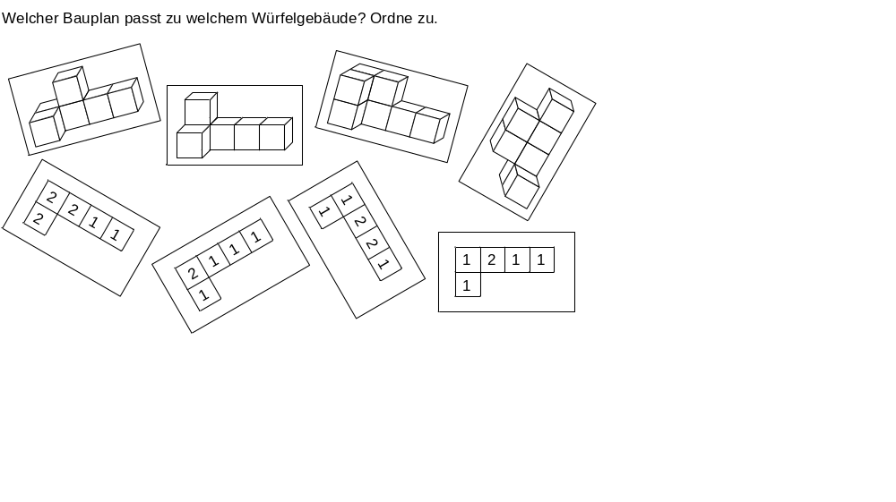

- zu einem Bauplan das passende Würfelgebäude in ein Gitternetz eingezeichnet werden soll.
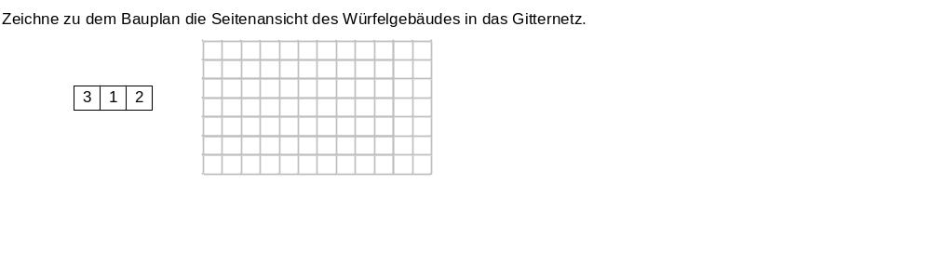
Der Kompetenzerwerb wird auch unterstützt, wenn Würfelgebäuden nicht Baupläne, sondern Ansichten zugeordnet werden (und umgekehrt).
Beispiele:

